Χανιά 3 Σεπτεμβρίου 2021

Δελτίο Τύπου – Επαναφορά 24ωρης Λειτουργίας Σταθμού Αυτοκινήτων

Σας ενημερώνουμε ότι ο Σταθμός Αυτοκινήτων της Κύδων Α.Ε. επανέρχεται στην 24ωρη λειτουργία του, από σήμερα Παρασκευή 3-9-2021, μετά την άρση των περιοριστικών μέτρων.

Για την Κύδων Δημοτική Α.Ε
Ο Διευθυντής
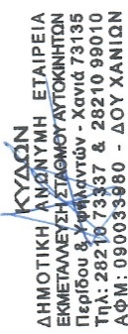
Δρ. Χαράλαμπος Λίτος

